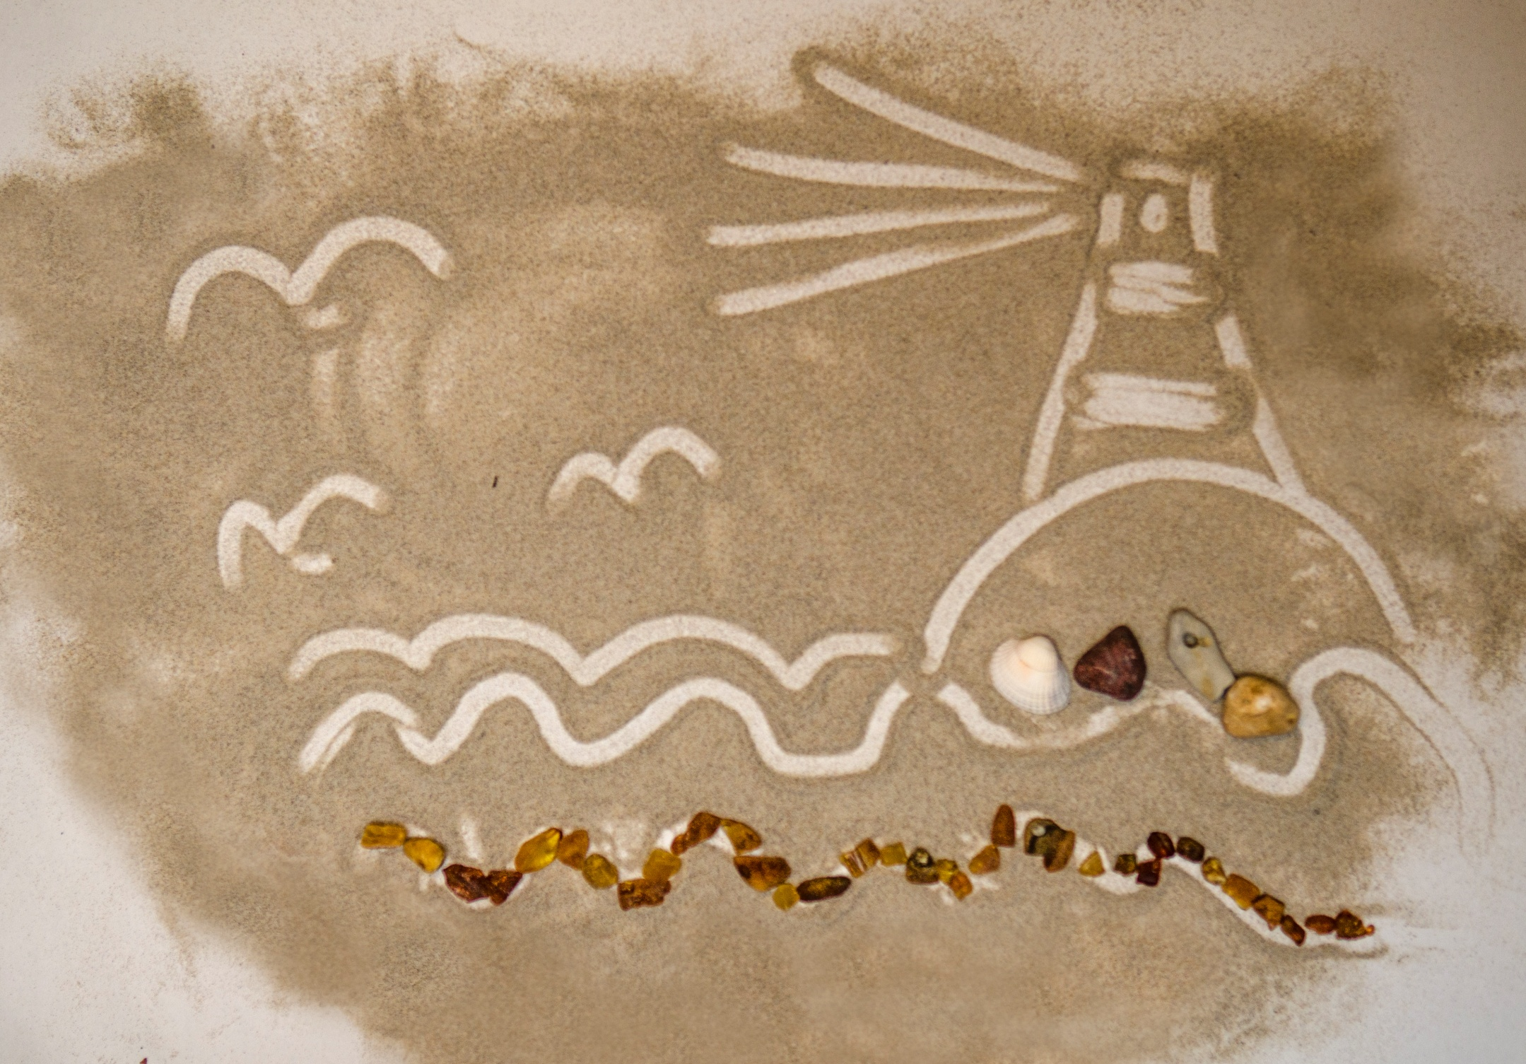

Piešinio autoriaus vardas, pavardė  Grupės pavadinimas | Feliksas Čeginskas  „Nykštukų“ gr.
Vaikų amžius | 5 m. 9 mėn.
Piešinio pavadinimas | „Jūros bangele, parodyk man kelią“
Įstaigos pavadinimas, adresas, el. paštas, telefonas | Klaipėdos „Saulutės“ mokykla-darželis  Kauno g. 11,  saulutesmd@gmail.com  846314765
Pedagogovardas, pavardė  el. paštas, telefonas | Jūratė Didžiūnienė  etaruj21@gmail.com  864583527
Kūrinio interpretacija

Jūra, motule,
Kokia tu dosni!
Gintaro auksais
Mus dabini...
O švyturėlis, šitas puikus
Kviečia sugrįžti iš jūros laivus,
Kur laukia jų krantas šiltas, jaukus.

